Nota à imprensa

MyJobsite – solução digital da Liebherr para fundações profundas

⸺

Coletar, consolidar, avaliar e traduzir dados para um trabalho diário mais eficiente em fundações profundas

Todos os dados do canteiro de obras sempre visíveis para todos os envolvidos relevantes

Ferramenta para o processamento rápido e descomplicado de processos administrativos

Os requisitos para um relatório de padrão de conformidade são muito elevados, principalmente em fundações profundas. Com o MyJobsite, a Liebherr criou uma plataforma digital que facilita enormemente o gerenciamento de dados complexos. Nesta plataforma, os dados de canteiro de obras coletados em cada dia de trabalho podem ser reunidos a partir de uma ampla variedade de fontes, além de ser salvos, processados ​​individualmente e compartilhados automaticamente. A ferramenta também será apresentada na Bauma 2022 como parte da abrangente gama de serviços digitais da Liebherr.

Munique (Alemanha), 24 de outubro de 2022 – as máquinas para construção da Liebherr operam em um mundo digitalizado. Na Bauma, a Liebherr irá apresentar o MyJobsite para máquinas para fundações profundas. A ferramenta permite uma visão digital completa e simplifica a documentação de dados das mais variadas fontes, bem como o processamento, avaliação e tradução destes em informações relevantes (por exemplo, parâmetros de desempenho, evolução da obra, utilização da máquina). Com base nessas informações, torna-se possível realizar um controle de qualidade de determinados processos no canteiro de obras. Isto cria a base para a otimização dos processos de trabalho e, em última análise, para a economia de tempo e custos.

Visualização do progresso da obra, a um clique de distância

Uma lista de todos os processos de trabalho pode ser salva no MyJobsite usando os dados de planejamento. Desta maneira, as etapas de trabalho podem ser processadas sistematicamente. Os dados da máquina e do processo podem ser acessados ​​em tempo real e são continuamente atualizados. O usuário sempre mantém uma visão geral completa dos processos planejados, ativos e concluídos e, portanto, do progresso atual do canteiro de obras. Todos os dados coletados são criptografados de acordo com os mais altos padrões de segurança de acordo com a ISO 27001, armazenados de forma segura e podem ser totalmente excluídos a pedido do cliente em qualquer momento.

Clareza e facilidade de uso graças a uma interface intuitiva

A aparência do software é atrativa, a operação é extremamente simples e intuitiva. O painel do canteiro de obras permite manter uma visão geral em todos os momentos. Todos os índices relevantes do canteiro de obras e dados da máquina são apresentados de modo claro. MyJobsite fornece, assim, informações sobre progresso, dados de consumo, eventos atuais e muito mais.

Documentar e compartilhar automaticamente os resultados do trabalho

Não é só nas fundações profundas que todos os serviços prestados devem ser documentados para o contratante. Mas é exatamente nesta área que a maioria dos resultados dos trabalhos não podem ser vistos e avaliados após a conclusão, pois estão abaixo da superfície e, portanto, fora do campo de visão. Com o MyJobsite, a qualidade de todos os trabalhos pode ser comprovada e documentada de acordo com a DIN 1536. Tomando protocolos padronizados como base, todos os documentos necessários podem ser criados em pouco tempo com apenas alguns cliques e entradas. Além disso, notificações ativas por e-mail e SMS ajudam a informar as pessoas definidas sobre o andamento nos canteiros de obras.

Em resumo, o MyJobsite é uma ferramenta muito valiosa para controle de qualidade e documentação em fundações de grande profundidade, que contribui significativamente para a transparência e eficiência de todos os processos do canteiro de obras.

Sobre o Grupo Liebherr

O Grupo Liebherr é uma companhia de tecnologia de gestão familiar, com uma variedade de produtos altamente diversificada. A empresa é uma das maiores fabricantes de máquinas de construção do mundo, e, além disso, oferece vários outros produtos de alta qualidade e orientados ao cliente. O Grupo engloba hoje mais de 140 empresas em todos os continentes, emprega mais de 49.000 colaboradores e faturou, em 2021, mais de € 11,6 bilhões. Desde sua fundação no ano de 1949, no sul da Alemanha, em Kirchdorf an der Iller, a Liebherr tem o objetivo de contribuir para a inovação tecnológica trazendo soluções sem paralelo na indústria para seus clientes.

Imagens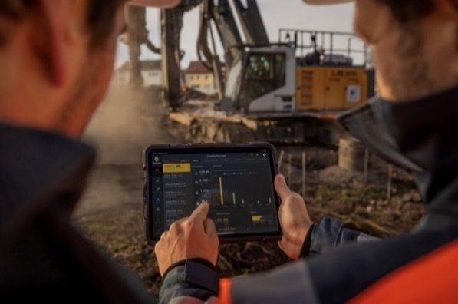

liebherr-myjobsite-01.jpg  
Visualização do progresso da obra, a um clique de distância.

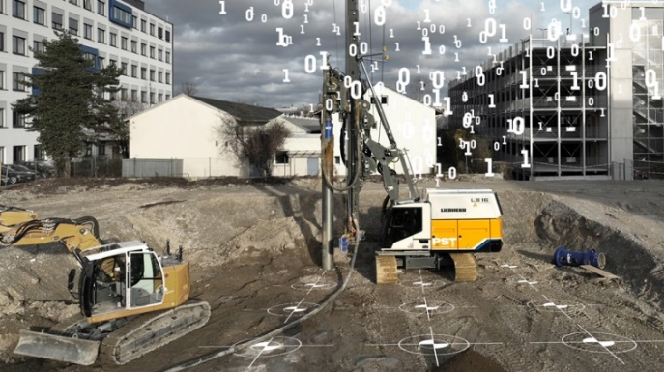

liebherr-myjobsite-02.jpg  
Diferentes fontes de dados são reunidas em um portal.

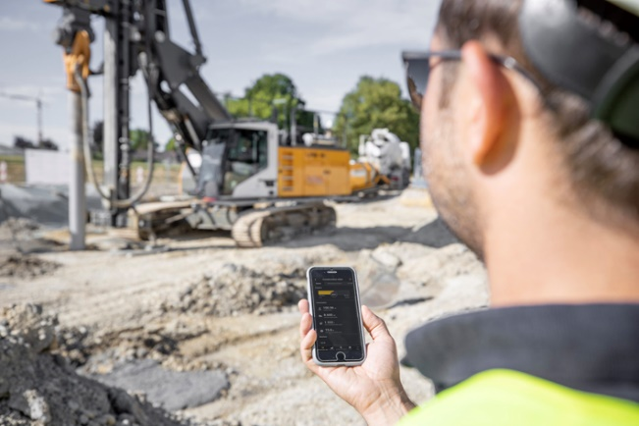liebherr-myjobsite-03.jpg  
Manter a visão geral dos canteiros de obras e das máquinas.

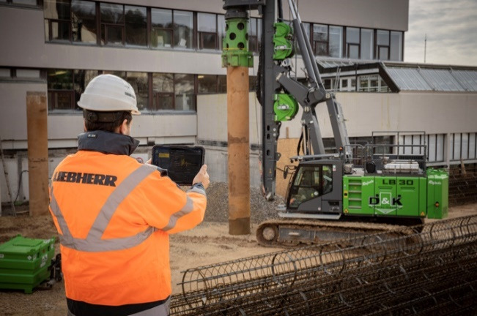

liebherr-myjobsite-04.jpg  
Uma ajuda útil no trabalho diário dos engenheiros especializados em fundações de grande profundidade.

Contato

Johannes Rauch  
Marketing Estratégico e Comunicação  
E-Mail: [johannes.rauch@liebherr.com](mailto:johannes.rauch@liebherr.com)

Wolfgang Pfister  
Chefe de Marketing Estratégico e Comunicação  
Tel.: +43 50809 41444  
E-Mail: [wolfgang.pfister@liebherr.com](mailto:wolfgang.pfister@liebherr.com)

Publicado por

Liebherr-Werk Nenzing GmbH  
Nenzing / Áustria  
[www.liebherr.com](http://www.liebherr.com)